1. En postman ir a la liga /api/v1/mutant.
   1. Pasar como body un form data: ["AAAAC","TTTAC","ATCAC","CCGAC","TTCAG"]. Y retornara el resultado.

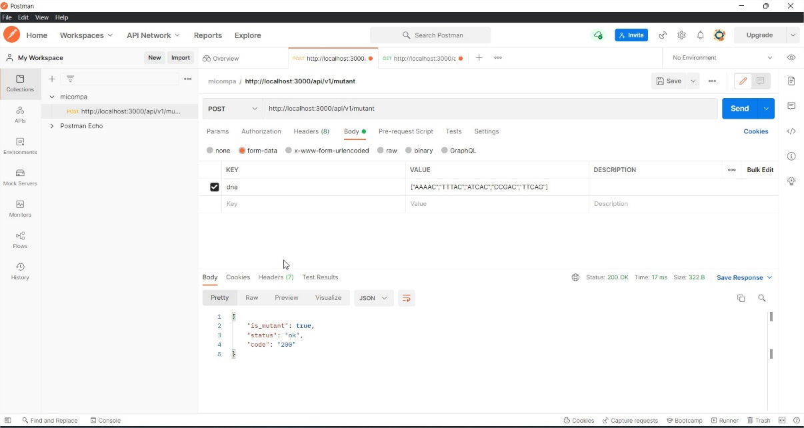

1. 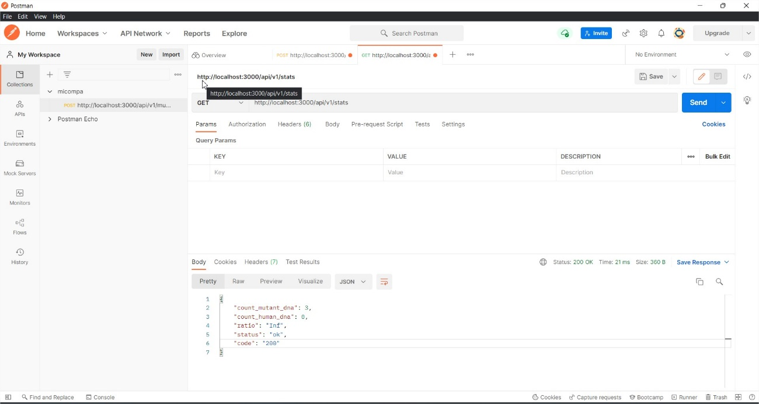En postman ir a la liga api/v1/stats